Ух, и праздники у нас в ноябре – декабре 2018г.
В ноябре месяце мы и спортом занимались, и концерт ко Дню матери проводили с участием танцевального коллектива «с Лахья» Медвежьегорского ДК, и цирк к нам приезжал. Провели экскурсионную поездку в г. Петрозаводск: получатели социальных услуг посетили выставку в Доме кукол, посмотрели зверей в экопарке « Зоолесье», ну и как же не пообедать в торговом центре «Лотос плаза».
А какой насыщенный декабрь. В начале месяца мы посетили фестиваль « Радуга добрых затей», который традиционно проходит в г. Сортавала. Спасибо организаторам за такой душевный, доброжелательный праздник. Посетили выставку в Медвежьегорском городском музее. Сотрудники Медвежьегорской городской библиотеки посетили интернат с презентацией « Мы дарим Вам тепло своей души». Концерт « Пусть побеждает доброта» для нас проведи сотрудники Медвежьегорского Городского дома культуры и досуга. Ну и конечно же приняли участие в соревнованиях по мини-гольфу у соседей ГБСУ СО МПНИ « Черемушки».

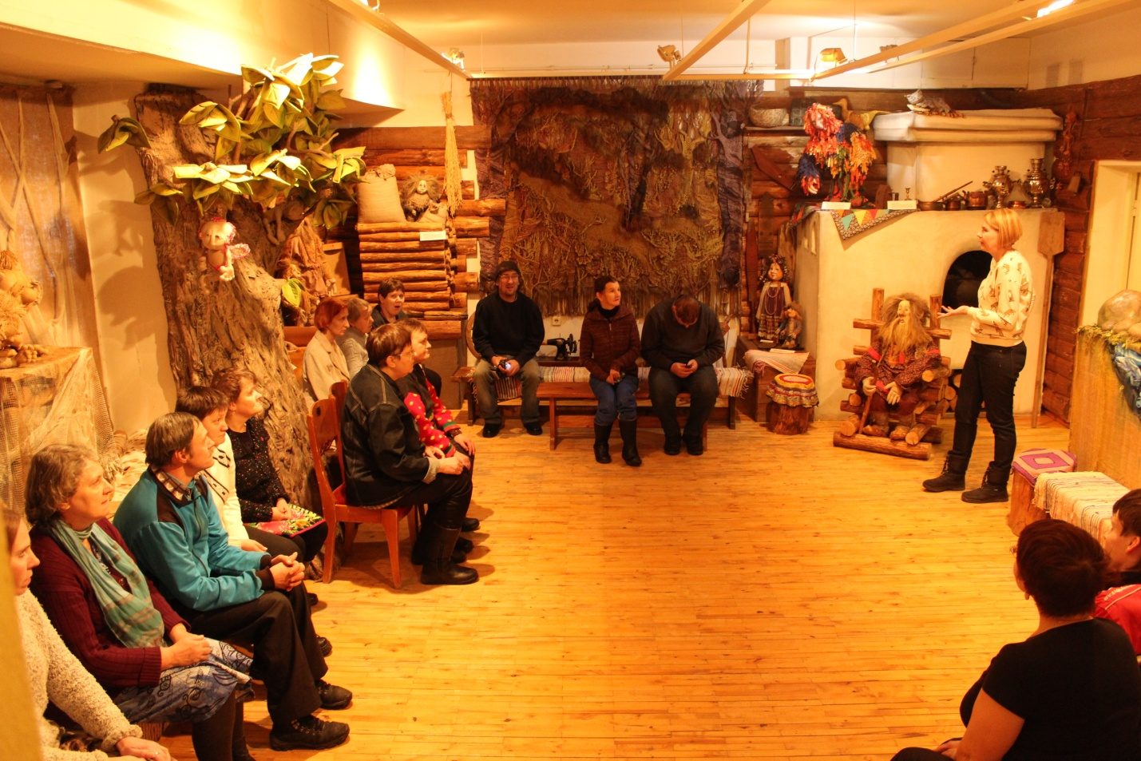Дом кукол г. Петрозаводск
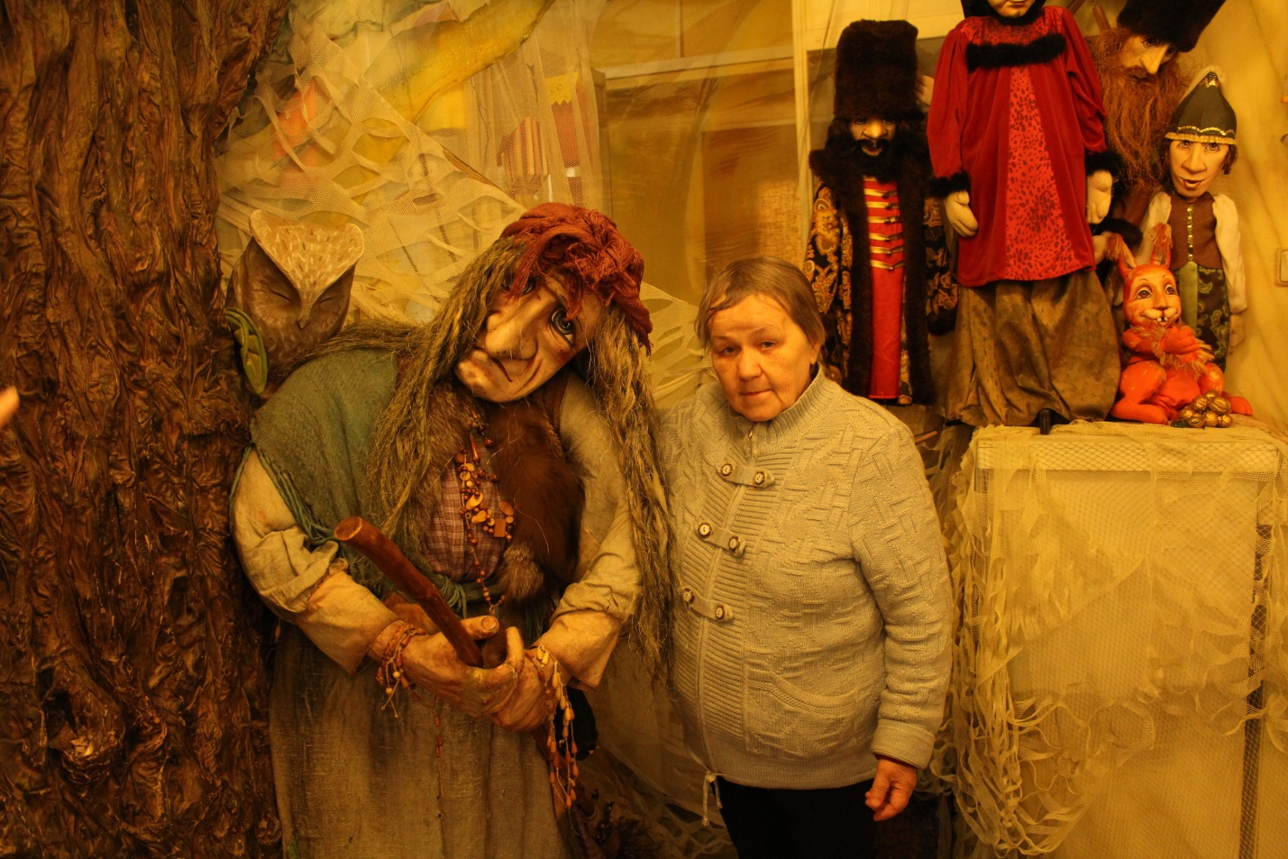
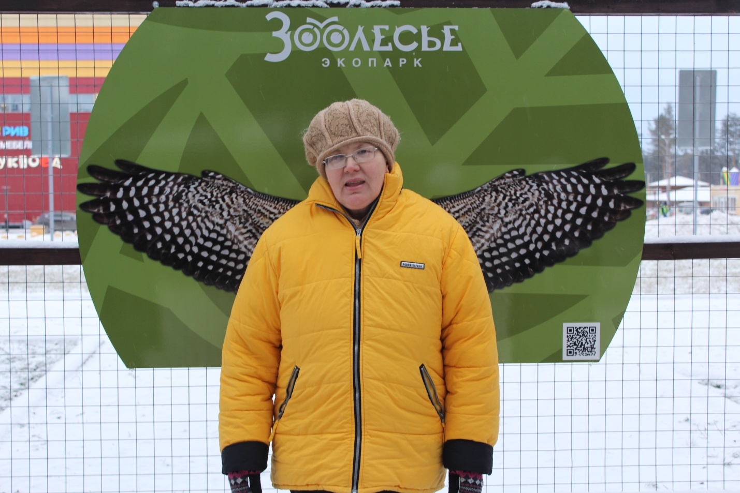

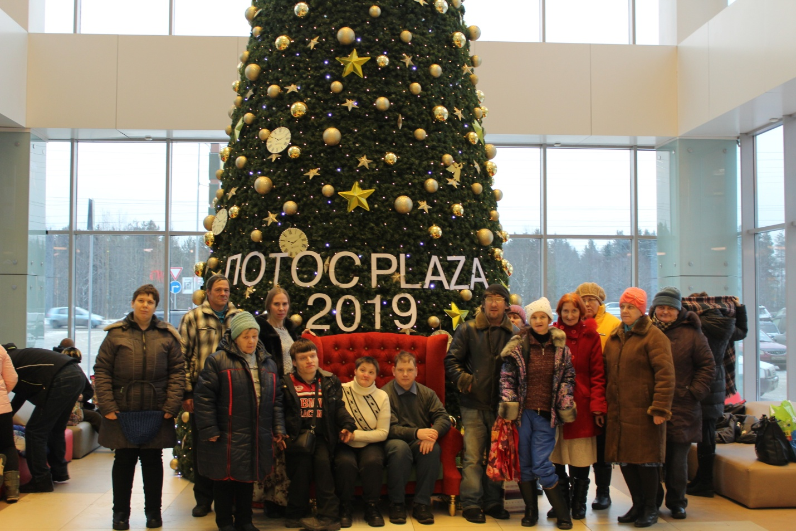
Обед в «Лотос плаза»
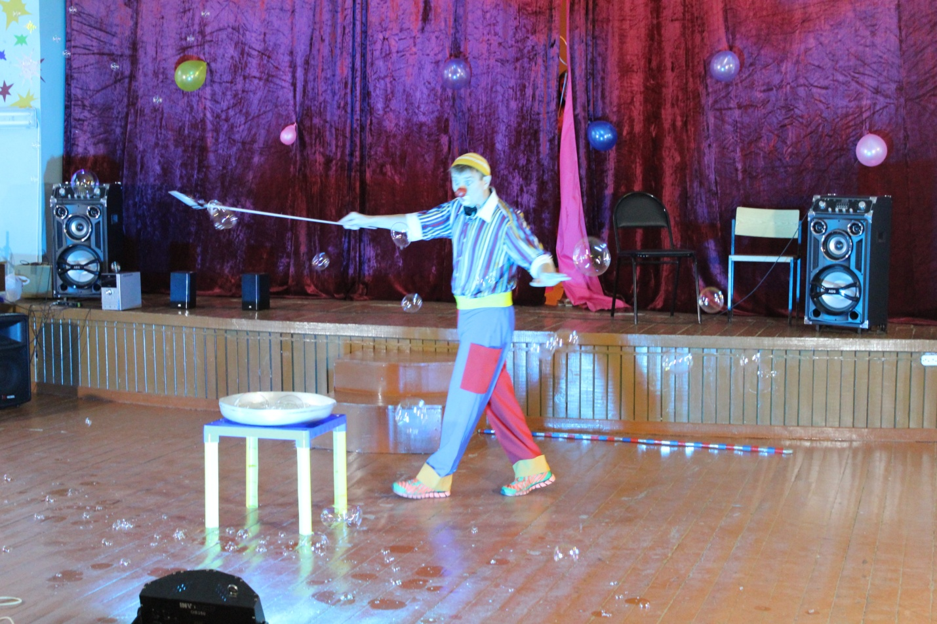

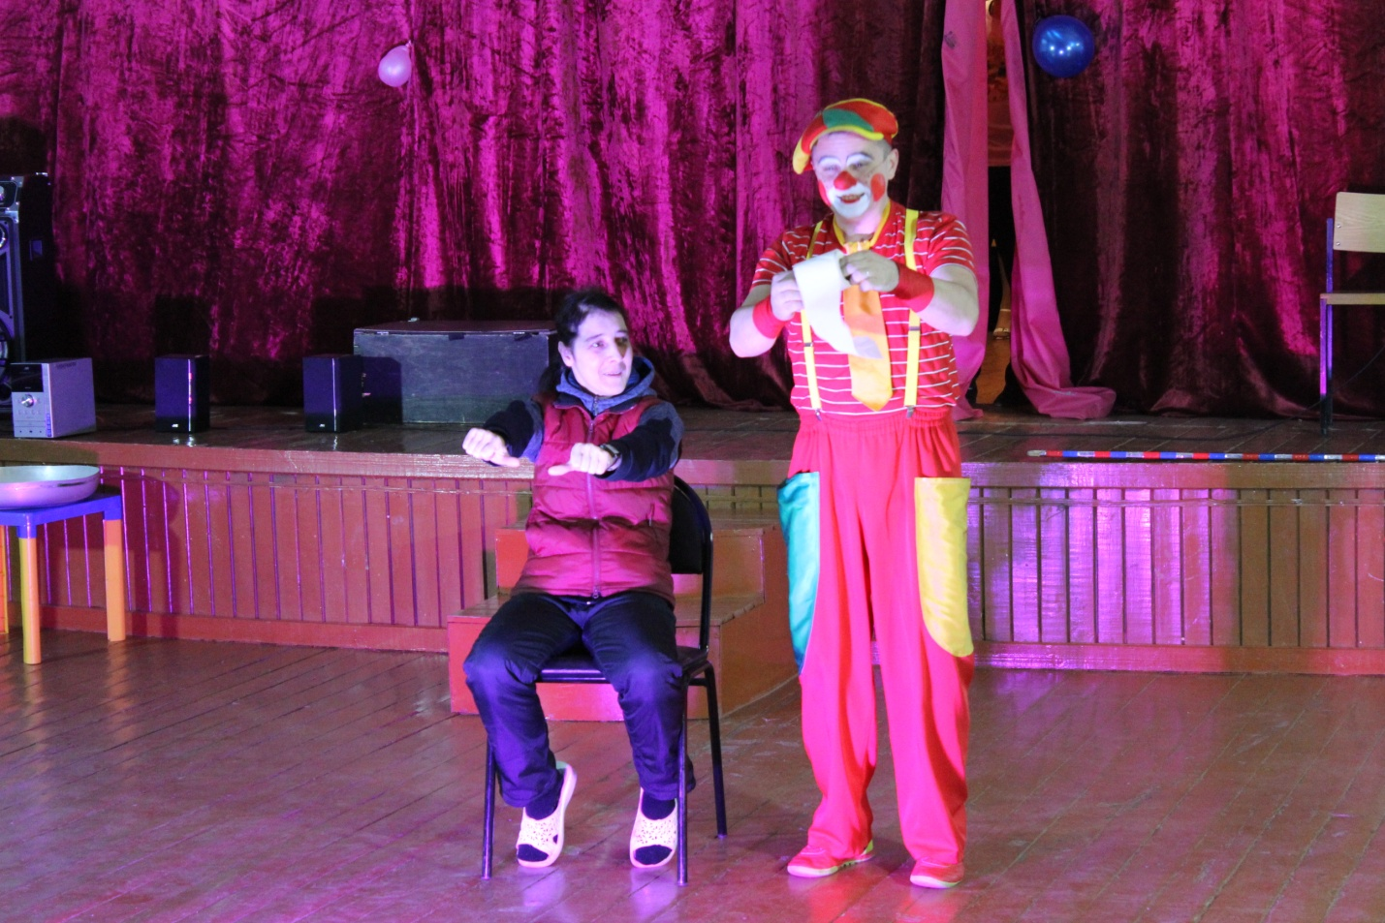
Цирк, цирк, цирк
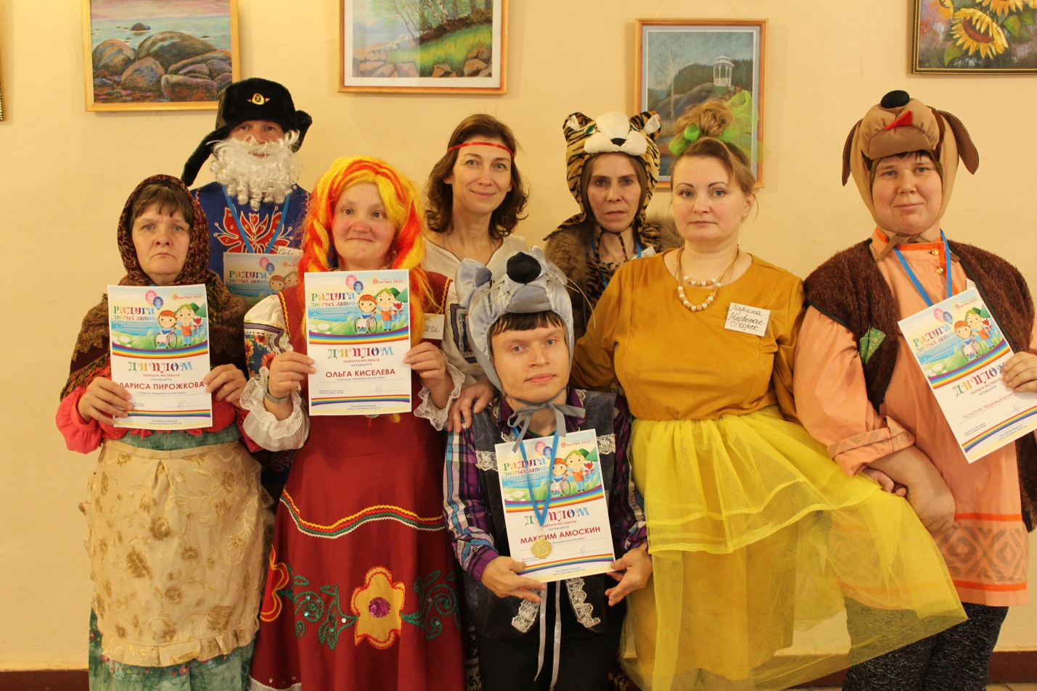
Фестиваль « Радуга добрых затей» г. Сортавала
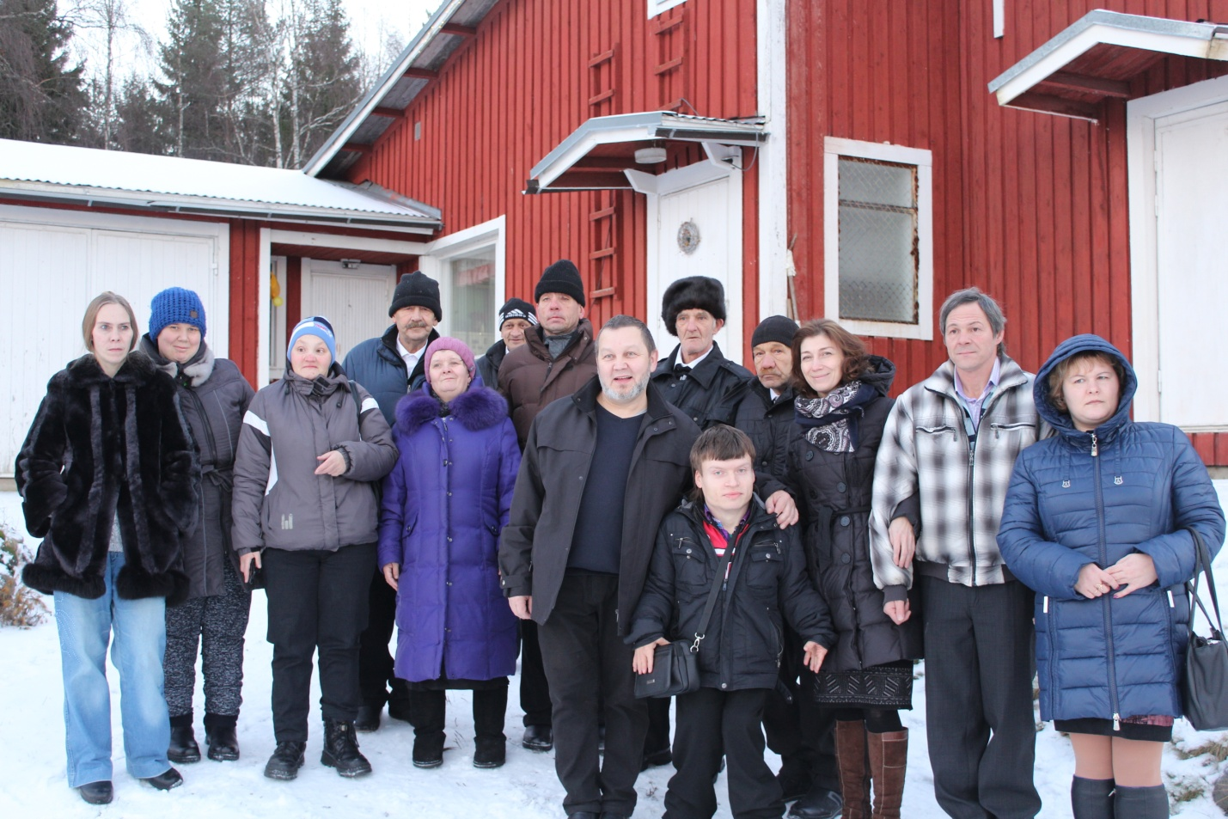
Гостевой дом, где проживали в г. Сортавала

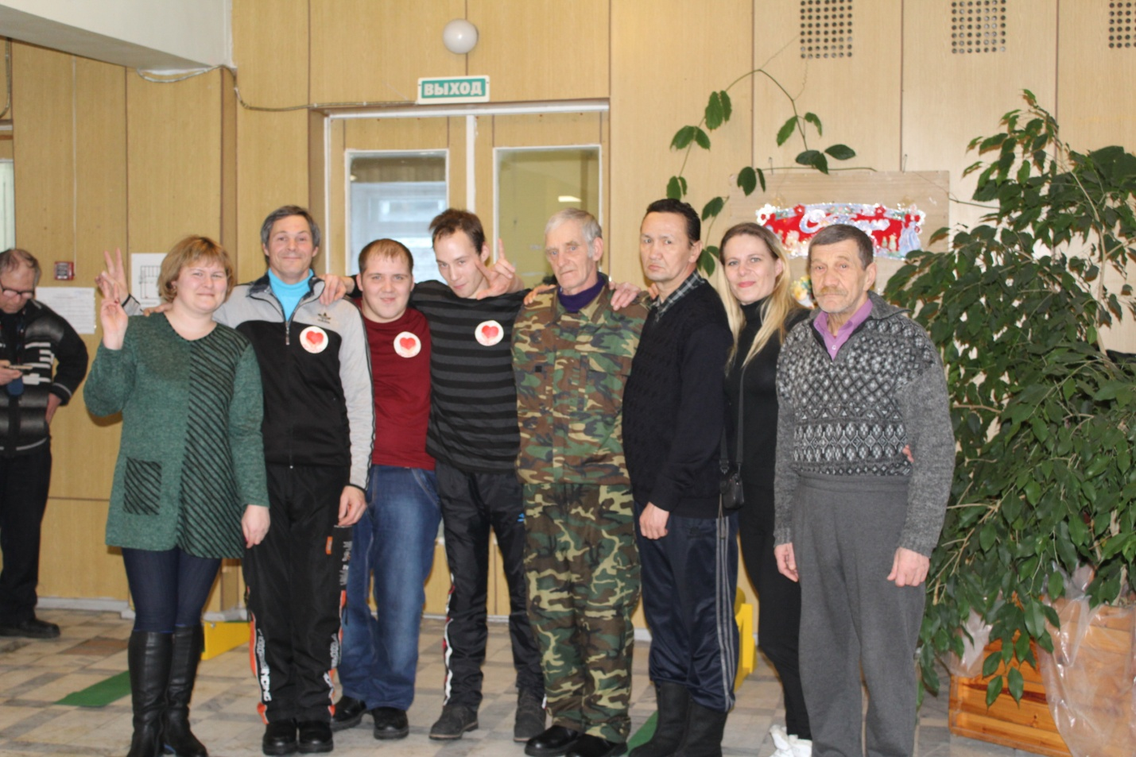
Участники мини- гольфа
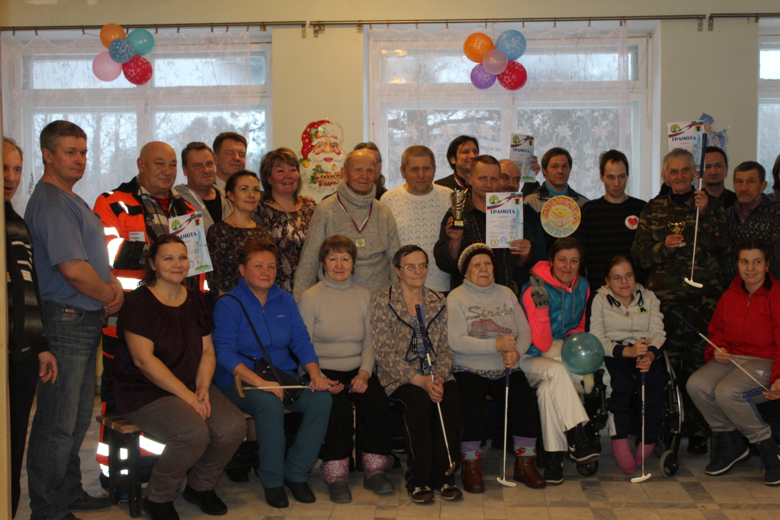
Общее фото участников по мини-гольфу

